**Федеральное агентство по образованию  
Государственное образовательное учреждение высшего профессионального образования  
"Севастопольский государственный университет"**

Кафедра "Вычислительная техника"

ОТЧЁТ

о выполнении лабораторной работы №1

на тему: «**РАСЧЕТ МЕТРОЛОГИЧЕСКИХ ХАРАКТЕРИСТИК ЦИФРОВЫХ СРЕДСТВ ИЗМЕРЕНИЙ**»

по дисциплине «Метрология, стандартизация, сертификация и аккредитация»

№ варианта ***8***

Выполнил:

студент гр. ВТб-22д

***Демиденко А. А.***

г. Севастополь 2015

**Цель работы:** Изучить нормативные требования и выполнить расчет основных метрологических характеристик цифровых средств измерений, используемых в компьютерных системах.

**Основные теоретические положения**

Быстрое развитие компьютерной микроэлектроники привело к необходимости выполнения большого числа высокоточных измерений. При этом наиболее выразительно проявляется тенденция к использованию цифровых средств измерений (СИ) с лучшими метрологическими характеристиками, меньшими габаритами и весом. Именно к таким измерительным приборам относятся цифровые мультиметры, представленные широким модельным рядом .

В цифровых мультиметрах соотношение значений входного (внутреннего) сопротивления  и сопротивление участка контролируемой цепи  определяет методическую погрешность результата измерения как при последовательном (ток ), так и при параллельном (напряжение ) подключении.

Основным элементом средств измерений, применяемых в компьютерных системах, является многоканальный аналого-цифровой преобразователь (АЦП), входное сопротивление которого является паспортной характеристикой.

Вследствие несовершенства средств вычислительной техники и методов измерений, воздействия внешних факторов (температуры, электромагнитных полей и др.) и ряда других причин результат каждого измерения связан с погрешностью, характеризующей качество измерения. Способы определения пределов допустимых погрешностей, излагаемые в научно-технической литературе, определены действующим в настоящее время ГОСТ 8.401-80, ДСТУ 2709-94, ДСТУ 3215-95.

Важнейшей характеристикой, которая определяет гарантированные границы основных и дополнительных погрешностей СИ, является класс точности. Под *классом точности понимают* обобщенную характеристику точности СИ данного типа, определяемую пределами допускаемой основной погрешности. Классы точности присваивают средствам измерений при их разработке на основании исследований и испытаний представительной партии СИ данного типа. Разница в количественных оценках классов точности обусловлена преимущественно разным соотношением аддитивной (не зависящей от измеряемой величины $x$) и мультипликативной (зависящей от ) составляющих погрешности средств измерительной техники.

Для контроля наиболее важных параметров основных подсистем и элементов в архитектуру современных высокопроизводительных компьютерных систем встраиваются средства аппаратного мониторинга (hardware monitoring), с помощью которых, как правило, контролируют следующие параметры:

– температура (процессора, системной платы, воздуха внутри корпуса);

– напряжение питания (процессора, элементов системной платы);

– скорость вращения охлаждающих вентиляторов (процессора, блока питания).

Для измерения температуры используются три известных в электронике типа первичных датчиков (сенсоров): терморезисторы (термометры сопротивления), транзисторы и встроенные в конструкцию процессора термодиоды. Для измерения напряжений используется АЦП различной чувствительности в диапазоне до 5В. Для измерения отрицательных напряжений и напряжений, составляющих более 5В, применяют резистивные делители напряжения, которые уменьшают точность измерений.

Осуществлять контроль, вывод на экран монитора, а также проводить необходимый анализ значений этих параметров позволяют специальные программы, как правило, встроенные в BIOS Setup системных плат. Наиболее популярны следующие универсальные программы: Health Status, Mother Board Monitor (MBM), Winbond Hardware Doctor и др.

Характерной особенностью программы Mother Board Monitor (MBM) является то, что она сопряжена более чем с 20 видами специализированных микросхем мониторинга. Особенность программы Winbond Hardware Doctor заключается в том, что она специально разработана под Windows.

Для некоторых моделей современных видеоадаптеров используют утилиту Smart Doctor. Указанные универсальные программы относятся к средствам компьютерного мониторинга (КМ).

Существенным недостатком указанного программного обеспечения является его зависимость от определенного схемного исполнения встроенных СИ, обладающих определенными характеристиками точности. Поэтому при выполнении измерительных операций с использованием соответствующего программного обеспечения с различными формами записи алгоритмов необходимо учитывать погрешности СИ. Но решение этой задачи несколько затруднено, поскольку многие зарубежные фирмы и предприятия-изготовители используют в технических описаниях СИ свои нормативные требования, фактически задаваемые как предельно допустимые (теоретические) характеристики точности. Использование этих характеристик не учитывает мультипликативную составляющую погрешности, которая, в отличие от аддитивной составляющей, принимает различные значения в пределах диапазона измеряемых параметров.

Рассмотрим основные соотношения, используемые для расчета погрешностей цифровых СИ.

Предположим, что измеряемая величина  находится в пределах рабочего диапазона с нижним $x_{Н}$ и верхним порогами, т.е. $x_{Н}≤x≤x_{В}$. Тогда пределы допустимой абсолютной основной погрешности СИ c учетом аддитивной и мультипликативной составляющих, соответственно, рассчитываются с помощью следующих соотношений:

$∆=±a$, (1.1)

$∆=±(a+bx)$, (1.2)

где  – значение измеряемого параметра;

$a$– аддитивная составляющая в абсолютной форме;

$b$– мультипликативная составляющая в относительной форме.

Пределы допустимой приведенной основной погрешности определяют по формуле

, (1.3)

где $γ\left[\%\right]$ – соответствующая классу точности погрешность;

 $X_{К}$– максимальное значение поддиапазона, в котором выполняется измерение параметра  (выражается в тех же единицах измерения, что и ).

Для расчета допустимой относительной $δ$ (в процентах) основной погрешности используются следующие выражения:

если значение определено по формуле (1.1)

, (1.4)

если значение  определено по формуле (1.2)

, (1.5)

где $c,d$ – положительные числа, выбираемые из стандартизированного ряда.

При любых формах записи алгоритма расчета допустимых погрешностей справедливы следующие равенства:

,

, $c=b+d,$ (1.6)

.

Возможны частные случаи указания допустимых значений погрешностей, используемые зарубежными изготовителями СИ.

**Задача 1**

**Часть 1**. Постановка задачи

**Вариант 11**

|  |  |  |  |
| --- | --- | --- | --- |
| №  вар. | Тип  мультиметра | Параметр, измеряемый с использованием мультиметра (диапазон измерений) | Параметр, измеряемый с  использованием средств КМ (номинальное значение) |
| 11. | Fluke 83-V | Постоянный ток (6А) | Напряжение питания (12В) |

**Часть 2**.

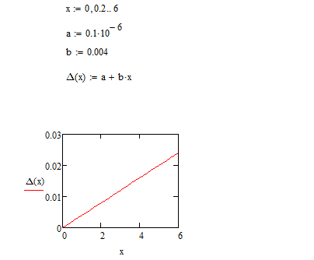

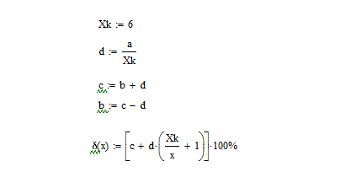

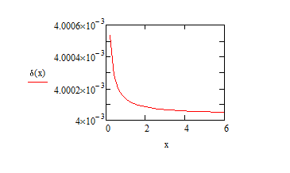

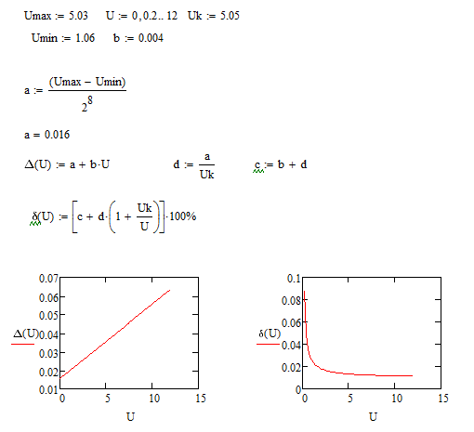

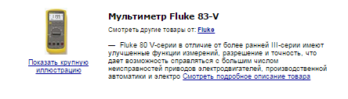 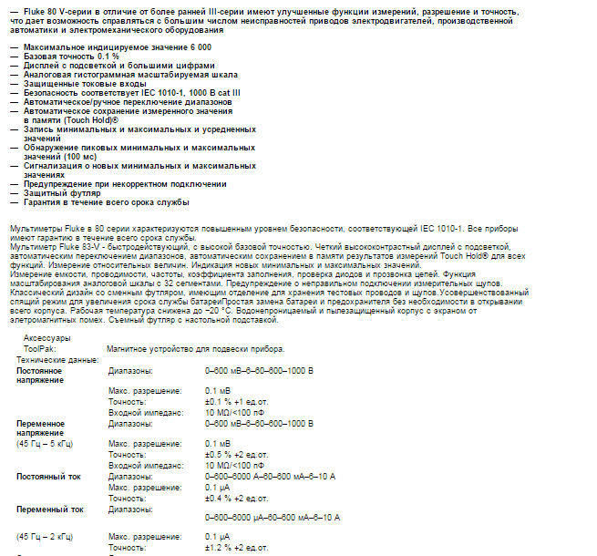 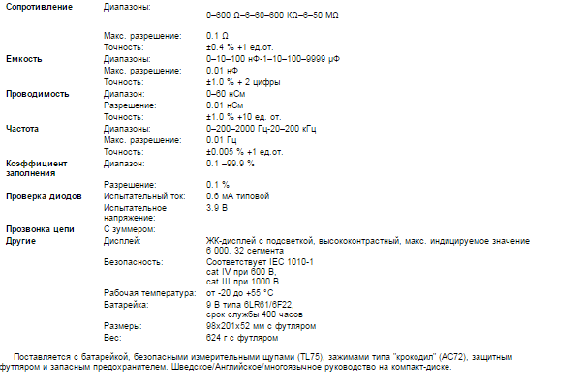

**Выводы:**

В данной лабораторной работе я изучил нормативные требования и научился выполнять расчеты основных метрологических характеристик цифровых средств измерений, используемых в КС.